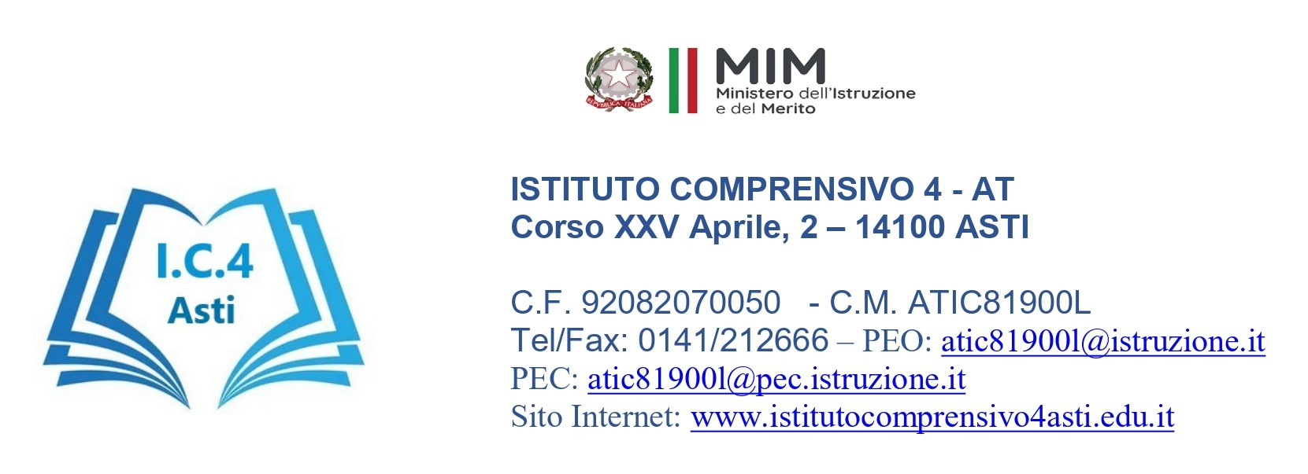
Gent.mi Genitori/Tutori
Scuole Primarie IC 4

OGGETTO: orari prima settimana scuole primarie

Si comunicano di seguito gli orari della prima settimana di scuola 14/09/2026 - 18/09/2026:

PLESSO | DATA | CLASSI | ORARIO
Dante Alighieri | 14 settembre | prima | 09:00 – 13:00
Dante Alighieri | 14 settembre | dalle seconde alle quinte | 08:15 – 13:00
Dante Alighieri | 15 settembre | TUTTE | 08:15 – 13:00
Dante Alighieri | 16 settembre | TUTTE | 08:15 – 13:00
Dante Alighieri | 17 settembre | TUTTE | 08:15 – 13:00  14:00 - 16:00 con MENSA
Dante Alighieri | 18 settembre | TUTTE | 08:15 – 13:00

Dal giorno 21 settembre si effettuerà orario completo con i rientri pomeridiani al martedì e al giovedì con MENSA.

PLESSO | DATA | CLASSI | ORARIO
Oberdan | 14 settembre | prima | 09:00 – 13:00
Oberdan | 14 settembre | dalla seconda alla quinta | 08:25 – 13:00
Oberdan | 15 settembre | TUTTE | 08:25 – 13:00
Oberdan | 16 settembre | TUTTE | 08:25 – 13:00
Oberdan | 17 settembre | TUTTE | 08:25 – 13:00  14:00 - 16:00 con MENSA
Oberdan | 18 settembre | TUTTE | 08:25 – 13:00

Dal giorno 21 settembre si effettuerà orario completo con i rientri pomeridiani al martedì e al giovedì con MENSA.

TEMPO NORMALE CON UN RIENTRO AL GIOVEDI’
PLESSO | DATA | CLASSI | ORARIO
Salvo D’Acquisto | 14 settembre | 1A e 1B | 09:00 – 13:00
Salvo D’Acquisto | 14 settembre | dalle seconde alle quinte | 08:00 – 13:00
Salvo D’Acquisto | 15 settembre | TUTTE | 08:00 – 13:00
Salvo D’Acquisto | 16 settembre | TUTTE | 08:00 – 13:00
Salvo D’Acquisto | 17 settembre | TUTTE | 08:00 – 13:00  14:00 - 16:00 con MENSA
Salvo D’Acquisto | 18 settembre | TUTTE | 08:00 – 13:00

Dal giorno 21 settembre si effettuerà orario completo con il rientro pomeridiano al giovedì con MENSA.

TEMPO PIENO
PLESSO | DATA | CLASSI | ORARIO
Salvo D’Acquisto | 14 settembre | 1C | 09:00 – 13:00
Salvo D’Acquisto | 14 settembre | dalle seconde alle quinte | 08:30 – 13:00
Salvo D’Acquisto | 15 settembre | TUTTE | 08:30 – 13:00
Salvo D’Acquisto | 16 settembre | TUTTE | 08:30 – 13:00
Salvo D’Acquisto | 17 settembre | TUTTE | 08:30 – 12:30  14:30 - 16:30 con MENSA
Salvo D’Acquisto | 18 settembre | TUTTE | 08:30 – 16:30

Dal giorno 21 settembre si effettuerà orario completo con orario 08:30 – 16:30 dal lunedì al venerdì.

PLESSO | DATA | CLASSI | ORARIO
Domenico Savio | 14 settembre | 1A | 09:00 – 13:00
Domenico Savio | 14 settembre | Dalle seconde alle quinte | 08:30 – 13:00
Domenico Savio | 15 settembre | TUTTE | 08:30 – 13:00
Domenico Savio | 16 settembre | TUTTE | 08:30 – 13:00
Domenico Savio | 17 settembre | TUTTE | 08:30 – 13:00  14:30 - 16:30 con MENSA
Domenico Savio | 18 settembre | TUTTE | 08:30 – 13:00

Dal giorno 21 settembre si effettuerà orario completo con i rientri pomeridiani al martedì e al giovedì con MENSA.
Asti, 24/08/2026
La Dirigente Scolastica
Silvia Montersino
Firma autografa omessa ai sensi dell'art. 3 del d. lgs. n. 39/1993

